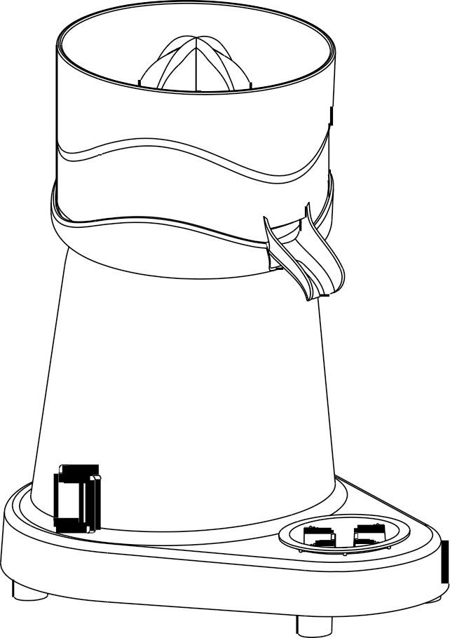
Инструкция по эксплуатации
Соковыжималка J40-C, J40-D

Благодарим за приобретение нашей соковыжималки для цитрусовых.
Пожалуйста, внимательно прочтите данное руководство.

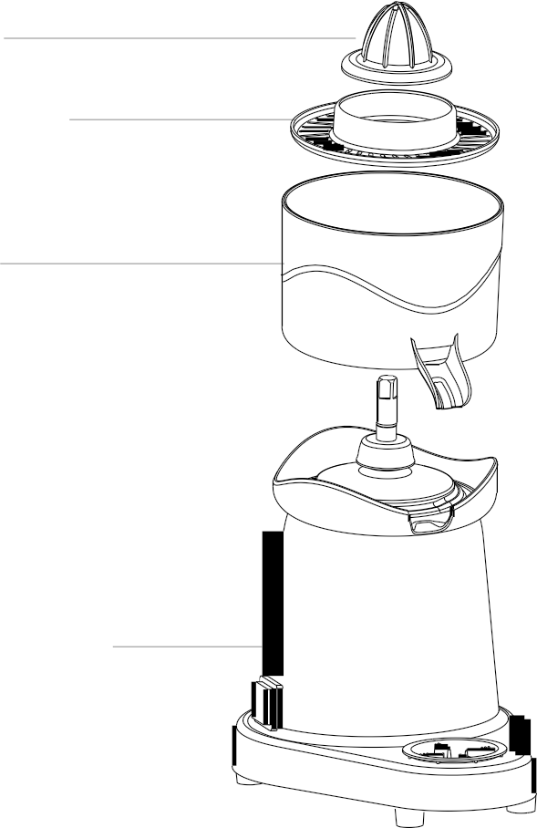

Наименования запчастей

Конус

Фильтр косточек

Емкость

Основание двигателя

ПЕРЕД ИСПОЛЬЗОВАНИЕМ

1. Прочтите инструкцию

2. Перед подключением прибора в сеть проверьте его напряжение.

3. Перед подключением прибора в сеть убедитесь, что он выключен.

Внимание:

1. Никогда не погружайте основание двигателя в воду, протирайте его влажной тканью.

2. При паузе в эксплуатации, а также перед снятием или установкой запчастей или перед очисткой прибор должен быть отключен от сети.

3. Если прибор используется детьми или рядом с ними, необходим особо тщательный контроль за процессом.

4. Запрещается использовать прибор в случае повреждения кабеля или штепселя, а также при неполадках, падении, или иных повреждениях прибора. Доставьте прибор в ближайший сертифицированный центр для осмотра, ремонта или настройки электрических/механических запчастей.

5. Не допускайте перегиба электрокабеля через край стола или рабочей поверхности, а также контакта с раскаленной поверхностью.
6. Не используйте прибор, если вращающееся сито повреждено.

7. Перед работой с подвижными запчастями, или сменой аксессуаров, отключайте прибор от сети.

Эксплуатация прибора

1. Установите конус
2. Разрежьте плод пополам.
3. Включите прибор, переведя переключатель в положение "1".
4. Выжмите сок из половинок плода.
5. Выключите прибор, переведя переключатель в положение "0".

ОЧИСТКА

1. Всегда выключайте прибор и отключайте его от сети.

2. При очистке никогда не погружайте основание двигателя в воду, протирайте его влажной тканью.

3. Легкая очистка прибора обеспечивается быстрым снятием запчастей, контактирующих с соком: конус, фильтр косточек, емкость и др. Также легко очищается съемный поддон для жидкости.

4. Сразу же после использования ополосните все запчасти, контактирующие с соком.

5. Помните о необходимости промыть все контактирующие с соком запчасти перед первым использованием прибора.

